Učitelj/ica:
Razredni odjel: | Redni broj sata: | Nadnevak:

TEMA ČETVRTA | SVAKI ČOVJEK JE UMJETNIK
NAZIV CJELINE | Unit 4 Every man is an artist
NAZIV LEKCIJE | Lesson 4 Play it by ear

JEZIČNI SADRŽAJI | KLJUČNI VOKABULAR | hit, globe, perform, blockbuster, nominate, remind
JEZIČNI SADRŽAJI | GRAMATIKA | Past Simple – regular and irregular verbs

Ishodi učenja iz PK EJ
OŠ (1) EJ A.6.1.
Razumije kratak tekst poznate tematike pri slušanju i čitanju.
OŠ (1) EJ A.6.2.
Primjenjuje intonacijska obilježja na kratak govoreni tekst.
OŠ (1) EJ A.6.3.
Govori kratak tekst poznate tematike koristeći se jednostavnim jezičnim strukturama.
OŠ (1) EJ A.6.4.
Sudjeluje u kratkome razgovoru poznate tematike.
OŠ (1) EJ A.6.5.
Zapisuje izgovorene jednostavne kratke rečenice s poznatim riječima.
OŠ (1) EJ B.6.3.
Prepoznaje i opisuje osnovne društvenojezične funkcije jezika.
OŠ (1) EJ C.6.1.
Povezuje i koristi se osnovnim kognitivnim strategijama učenja jezika.
OŠ (1) EJ C.6.2.
Povezuje i koristi se osnovnim metakognitivnim strategijama učenja jezika.
OŠ (1) EJ C.6.3.
Povezuje i koristi se osnovnim društvenoafektivnim strategijama učenja jezika.
OŠ (1) EJ C.6.4.
Povezuje osnovne tehnike kreativnoga izražavanja i koristi se njima pri stvaranju različitih kratkih tekstova poznatih sadržaja.
OŠ (1) EJ C.6.5.
Izabire i koristi se osnovnim vještinama kritičkoga mišljenja: razumije i uspoređuje informacije, analizira svoje i tuđa mišljenja, stavove i vrijednosti te rješava jednostavne problemske situacije.
OŠ (1) EJ C.6.6.
Pronalazi i organizira informacije iz različitih izvora te izvodi kratke prezentacije jednostavnih sadržaja.
Razrada ishoda:

Učenik prepoznaje i imenuje glazbene instrumente.
Učenik pokazuje globalno i selektivno razumijevanje čitanog teksta o nečijoj najdražoj pjesmi i izvođaču.
Učenik pokazuje globalno i selektivno razumijevanje slušanog teksta o nečijoj najdražoj pjesmi i izvođaču.
Učenik planira strukturu i sadržaj razgovora s mamom ili tatom o njihovoj najdražoj pjesmi.
Učenik planira sadržaj i strukturu kratkog izvještaja o onome što je kroz razgovor doznao od svojih roditelja.
Učenik piše kratak izvještaj o najdražoj pjesmi svojih roditelja.

Povezivanje s MPT-om
osr A.3.1.
Razvija sliku o sebi.
osr A.3.2.
Upravlja emocijama i ponašanjem.
osr A.3.3.
Razvija osobne potencijale.
osr B.3.1.
Obrazlaže i uvažava potrebe i osjećaje drugih.
osr B.3.2.
Razvija komunikacijske kompetencije i uvažavajuće odnose s drugima.
osr B.3.4.
Suradnički uči i radi u timu.
uku A.3.1.
Učenik samostalno traži nove informacije iz različitih izvora, transformira ih u novo znanje i uspješno primjenjuje pri rješavanju problema.
uku A.3.2.
Učenik se koristi različitim strategijama učenja i primjenjuje ih u ostvarivanju ciljeva učenja i rješavanju problema u svim područjima učenja uz povremeno praćenje učitelja.
uku A.3.3.
Učenik samostalno oblikuje svoje ideje i kreativno pristupa rješavanju problema.
uku B.3.2.
ikt C.3.3.
Učenik samostalno ili uz manju pomoć učitelja procjenjuje i odabire potrebne među pronađenim informacijama.
ikt D.3.1.
Učenik se izražava kreativno služeći se primjerenom tehnologijom za stvaranje ideja i razvijanje planova te primjenjuje različite načine poticanja kreativnosti.

Digitalni sadržaji:
Razumijevanje slušanjem - Celine Dion
PLAN SATA 1
Uvodni dio:
- Učitelj potiče učenike da razgovaraju o glazbi postavljajući pitanja poput What kind of music do you like? How often do you listen to music? Who is your favourite singer or a group? Which music genre do you like the best? What kind of music do you like the least? What kind of music do your parents listen to? Do you play any musical instrument?
Glavni dio:
- Učitelj uputi učenike na 1. zadatak u udžbeniku na 56. stranici.
- Učitelj uputi učenike na 2. zadatak u radnoj bilježnici na 42. stranici.
- Učitelj uputi učenike na 3. zadatak u udžbeniku na 56. stranici.
- Učitelj uputi učenike na 4. zadatak u udžbeniku na 56. stranici.
- Učenici naglas čitaju dopunjeni tekst.
- Učitelj uputi učenika na 4. zadatak u udžbeniku na 57. stranici.
- Učitelj dodatno provjeri razumijevanje teksta postavljajući pitanja poput How popular was the song Because you loved me by Celine Dion? What is the song about? How did the girl find out about the song? What can you say about Celin Dion's childhood? Does the girl like this song?
- Učitelj uputi učenike da u parovima odgovore na pitanja u 5. zadatku u udžbeniku na 57. stranici.
- Učenici u dijalozima čitaju pitanja i odgovore iz 5. zadatka.
- Učitelj uputi učenike na 1. zadatak u radnoj bilježnici na 42. stranici.
Završni dio
- Učenici promatraju 1. zadatak u radnoj bilježnici na 42. stranici i govore tko bi od učenika iz razreda mogao biti koji od navedenih izvođača.
Domaća zadaća
- Pismeno riješiti 6. zadatak u udžbeniku na 57. stranici.

Učitelj/ica:
Razredni odjel: | Redni broj sata: | Nadnevak:

TEMA ČETVRTA | SVAKI ČOVJEK JE UMJETNIK
NAZIV CJELINE | Unit 4 Every man is an artist
NAZIV LEKCIJE | Lesson 4 Play it by ear

JEZIČNI SADRŽAJI | KLJUČNI VOKABULAR | hit, globe, perform, blockbuster, nominate, remind
JEZIČNI SADRŽAJI | GRAMATIKA | past simple – regular and irregular verbs

Ishodi učenja iz PK EJ
OŠ (1) EJ A.6.1.
Razumije kratak tekst poznate tematike pri slušanju i čitanju.
OŠ (1) EJ A.6.2.
Primjenjuje intonacijska obilježja na kratak govoreni tekst.
OŠ (1) EJ A.6.3.
Govori kratak tekst poznate tematike koristeći se jednostavnim jezičnim
strukturama.
OŠ (1) EJ A.6.4.
Sudjeluje u kratkome razgovoru poznate tematike.
OŠ (1) EJ A.6.5.
Zapisuje izgovorene jednostavne kratke rečenice s poznatim riječima.
OŠ (1) EJ A.6.6.
Piše kratak strukturiran tekst poznate tematike koristeći se jednostavnim jezičnim strukturama i primjenjujući osnovna pravopisna pravila.
OŠ (1) EJ B.6.3.
Prepoznaje i opisuje osnovne društvenojezične funkcije jezika.
OŠ (1) EJ C.6.1.
Povezuje i koristi se osnovnim kognitivnim strategijama učenja jezika.
OŠ (1) EJ C.6.2.
Povezuje i koristi se osnovnim metakognitivnim strategijama učenja jezika.
OŠ (1) EJ C.6.3.
Povezuje i koristi se osnovnim društvenoafektivnim strategijama učenja jezika.
OŠ (1) EJ C.6.4.
Povezuje osnovne tehnike kreativnoga izražavanja i koristi se njima pri stvaranju različitih kratkih tekstova poznatih sadržaja.
OŠ (1) EJ C.6.5.
Izabire i koristi se osnovnim vještinama kritičkoga mišljenja: razumije i uspoređuje informacije, analizira svoje i tuđa mišljenja, stavove i vrijednosti te rješava jednostavne problemske situacije.
OŠ (1) EJ C.6.6.
Pronalazi i organizira informacije iz različitih izvora te izvodi kratke prezentacije jednostavnih sadržaja.

Razrada ishoda:
Učenik prepoznaje i imenuje glazbene instrumente.
Učenik pokazuje globalno i selektivno razumijevanje čitanog teksta o nečijoj najdražoj pjesmi i izvođaču.
Učenik pokazuje globalno i selektivno razumijevanje slušanog teksta o nečijoj najdražoj pjesmi i izvođaču.
Učenik planira strukturu i sadržaj razgovora s mamom ili tatom o njihovoj najdražoj pjesmi.
Učenik planira sadržaj i strukturu kratkog izvještaja o onome što je kroz razgovor doznao od svojih roditelja.
Učenik piše kratak izvještaj o najdražoj pjesmi svojih roditelja.

Povezivanje s MPT-om
osr A.3.1.
Razvija sliku o sebi.
osr A.3.2.
Upravlja emocijama i ponašanjem.
osr A.3.3.
Razvija osobne potencijale.
osr B.3.1.
Obrazlaže i uvažava potrebe i osjećaje drugih.
osr B.3.2.
Razvija komunikacijske kompetencije i uvažavajuće odnose s drugima.
osr B.3.4.
Suradnički uči i radi u timu.
uku A.3.1.
Učenik samostalno traži nove informacije iz različitih izvora, transformira ih u novo znanje i uspješno primjenjuje pri rješavanju problema.
uku A.3.2.
Učenik se koristi različitim strategijama učenja i primjenjuje ih u ostvarivanju ciljeva učenja i rješavanju problema u svim područjima učenja uz povremeno praćenje učitelja.
uku A.3.3.
Učenik samostalno oblikuje svoje ideje i kreativno pristupa rješavanju problema.
uku B.3.2.
ikt C.3.3.
Učenik samostalno ili uz manju pomoć učitelja procjenjuje i odabire potrebne među pronađenim informacijama.
ikt D.3.1.
Učenik se izražava kreativno služeći se primjerenom tehnologijom za stvaranje ideja i razvijanje planova te primjenjuje različite načine poticanja kreativnosti.

Digitalni sadržaji:
Razumijevanje slušanjem – Spice Girls
Razumijevanje slušanjem - Earliest instruments in the world
PLAN SATA 2
Uvodni dio:
- Učitelj uputi učenike na 3. zadatak u radnoj bilježnici na 43. stranici.
- Učitelj potiče učenike na razgovor o glazbi i upotrebu obrađenog leksika postavljajući pitanja poput What is your favourite instrument? Can you play an instrument? Do you know someone who became famous because of how they play some instrument? Have you heard of Ana Rucner / Maxim Mrvica / Stjepan Hauser?
Glavni dio:
- Učitelj uputi učenike na 7. zadatak u udžbeniku na 57. stranici.
- Učitelj uputi učenike na 8. zadatak u udžbeniku na 57. stranici. Učenici čitaju pitanja i prozivaju jedni druge da odgovore.
- Učitelj potakne učenike da razmisle o najranijim instrumentima koje su ljudi koristili i na listić i označe od kojih materijala misle da su bili izrađeni:

LISTIĆ 1:
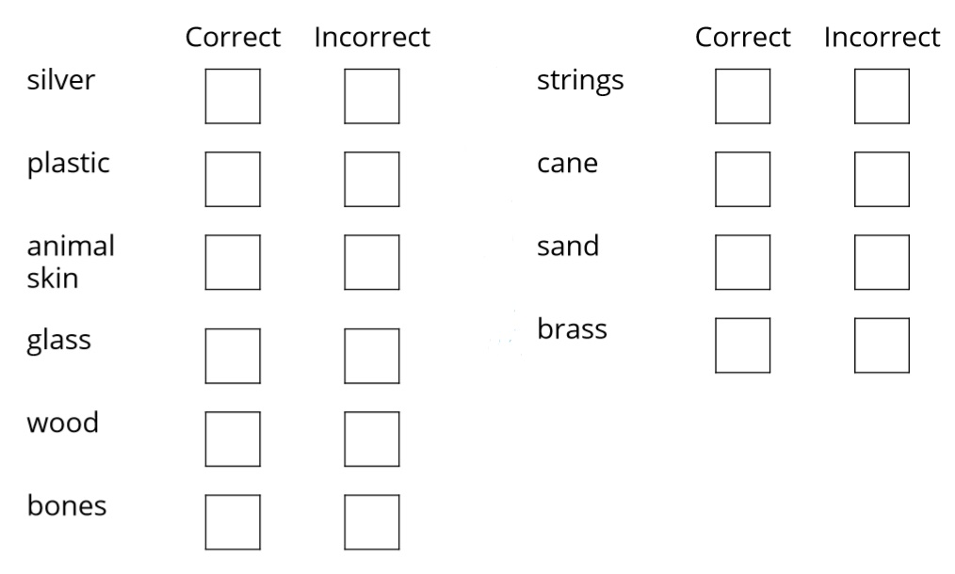
- Učitelj potakne učenike da promisle u kojim su se situacijama koristili najraniji instrumenti te ih uputi na 2. listić u kojemu trebaju označiti koje situacije misle da su to bile.

LISTIĆ 2:
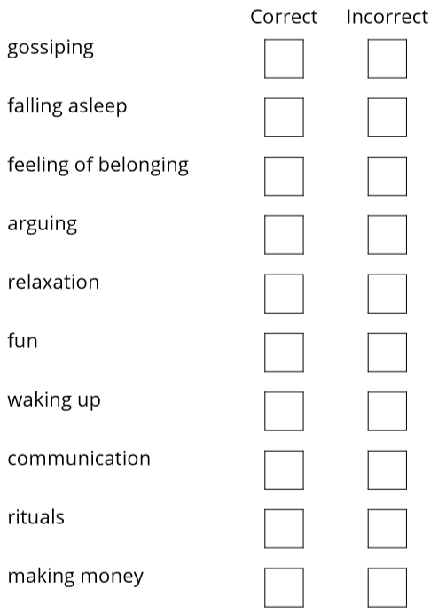
- Učitelj uputi učenike na tekst Earliest instruments in the world u digitalnom dijelu udžbenika.
- Učitelj uputi učenike na popratne zadatke uz tekst.
Završni dio
- Učitelj uputi učenike na tablicu u radnoj bilježnici na 43. stranici u zadatku naslovljenom Project time.
Domaća zadaća
Napraviti zadatak iz udžbenika na 57. stranici naslovljen Project time.

